//完整 顯示篩選隱藏

<div class="choose"> ....完整 <span id="**hiddenCount hide**" >（隐藏<span class="">0</span>场）</span></a>

//技术统计 隱藏彈框

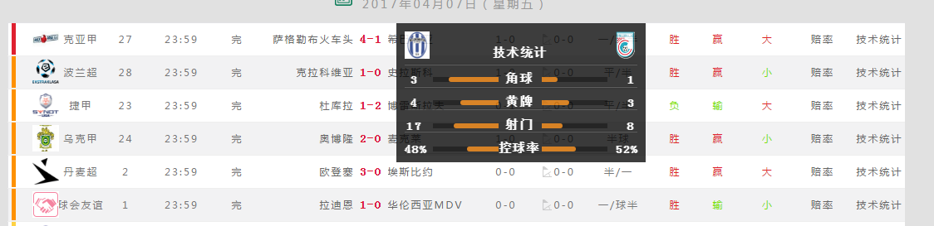

<td class="tr-score tr-vs-score">

...

            <div class="**wcbf-tooltip**" style="top: 0px; left: 50px;">

              <div class="tooltip-wrap">

                <div class="title"> <i class="icon-vsl" style="width:30px;height:33px;background-image: url(//cdn.leisu.com/teamflag_s/ed26bf3020dc871cb758fb451ef6f820.jpg)"></i> <span>技术统计</span> <i class="icon-vsr" style="width:30px;height:33px;background-image: url(//cdn.leisu.com/teamflag_s/5c936263f3428a40227908d5a3847c0b.gif)"></i> </div>

                <div class="content">

                  <div class="jiaoqiu">

                    <div class="datal"> <span>3</span>

                      <div class="data-bar">

                        <div class="bar" style="width:75%"></div>

                      </div>

                    </div>

                    <span class="pro-name">角球</span>

                    <div class="datar">

                      <div class="data-bar">

                        <div class="bar" style="width:25%;"></div>

                      </div>

                      <span>1</span> </div>

                  </div>

                  <div class="jiaoqiu">

                    <div class="datal"> <span>4</span>

                      <div class="data-bar">

                        <div class="bar" style="width:57.14285714285714%"></div>

                      </div>

                    </div>

                    <span class="pro-name">黄牌</span>

                    <div class="datar">

                      <div class="data-bar">

                        <div class="bar" style="width:42.85714285714286%;"></div>

                      </div>

                      <span>3</span> </div>

                  </div>

                  <div class="jiaoqiu">

                    <div class="datal"> <span>17</span>

                      <div class="data-bar">

                        <div class="bar" style="width:68%"></div>

                      </div>

                    </div>

                    <span class="pro-name">射门</span>

                    <div class="datar">

                      <div class="data-bar">

                        <div class="bar" style="width:32%;"></div>

                      </div>

                      <span>8</span> </div>

                  </div>

                  <div class="jiaoqiu">

                    <div class="datal"> <span>48%</span>

                      <div class="data-bar">

                        <div class="bar" style="width:48%"></div>

                      </div>

                    </div>

                    <span class="pro-name">控球率</span>

                    <div class="datar">

                      <div class="data-bar">

                        <div class="bar" style="width:52%;"></div>

                      </div>

                      <span>52%</span> </div>

                  </div>

                </div>

              </div>

            </div></td>